МИНИСТЕРСТВО НАУКИ И ВЫСШЕГО ОБРАЗОВАНИЯ РФ

ФЕДЕРАЛЬНОЕ ГОСУДАРСТВЕННОЕ БЮДЖЕТНОЕ ОБРАЗОВАТЕЛЬНОЕ УЧРЕЖДЕНИЕ ВЫСШЕГО ОБРАЗОВАНИЯ

«ВОРОНЕЖСКИЙ ГОСУДАРСТВЕННЫЙ УНИВЕРСИТЕТ ИНЖЕНЕРНЫХ ТЕХНОЛОГИЙ»

МИНИСТЕРСТВО НАУКИ И ВЫСШЕГО ОБРАЗОВАНИЯ РФ

ФЕДЕРАЛЬНОЕ ГОСУДАРСТВЕННОЕ БЮДЖЕТНОЕ ОБРАЗОВАТЕЛЬНОЕ УЧРЕЖДЕНИЕ ВЫСШЕГО ОБРАЗОВАНИЯ

«ВОРОНЕЖСКИЙ ГОСУДАРСТВЕННЫЙ УНИВЕРСИТЕТ ИНЖЕНЕРНЫХ ТЕХНОЛОГИЙ»



Факультет управления и информатики в технологических системах

Кафедра информационных технологий, моделирования и управления

Направление подготовки 09.03.03 Прикладная информатика

Отчет
по лабораторной работе №3
^{наименование (вид) практики}

Выполнил студент гр. У-226

Тронев Алексей Алексеевич

^{(ф.и.о.)}

_________________________
^{(подпись)}

Воронеж – 2025

Лабораторная работа №3

В ходе выполнения работы были построены модели для моделирования систем массового обслуживания (СМО) с очередями.
Для первого задания была модифицирована модель из практической работы №2, добавлена очередь к устройствам К1-К5, равномерное распределение транзактов между устройств, без удаления на 5-м устройстве. Модель обработала 500 транзактов в течение 8 часов. (рис.1).

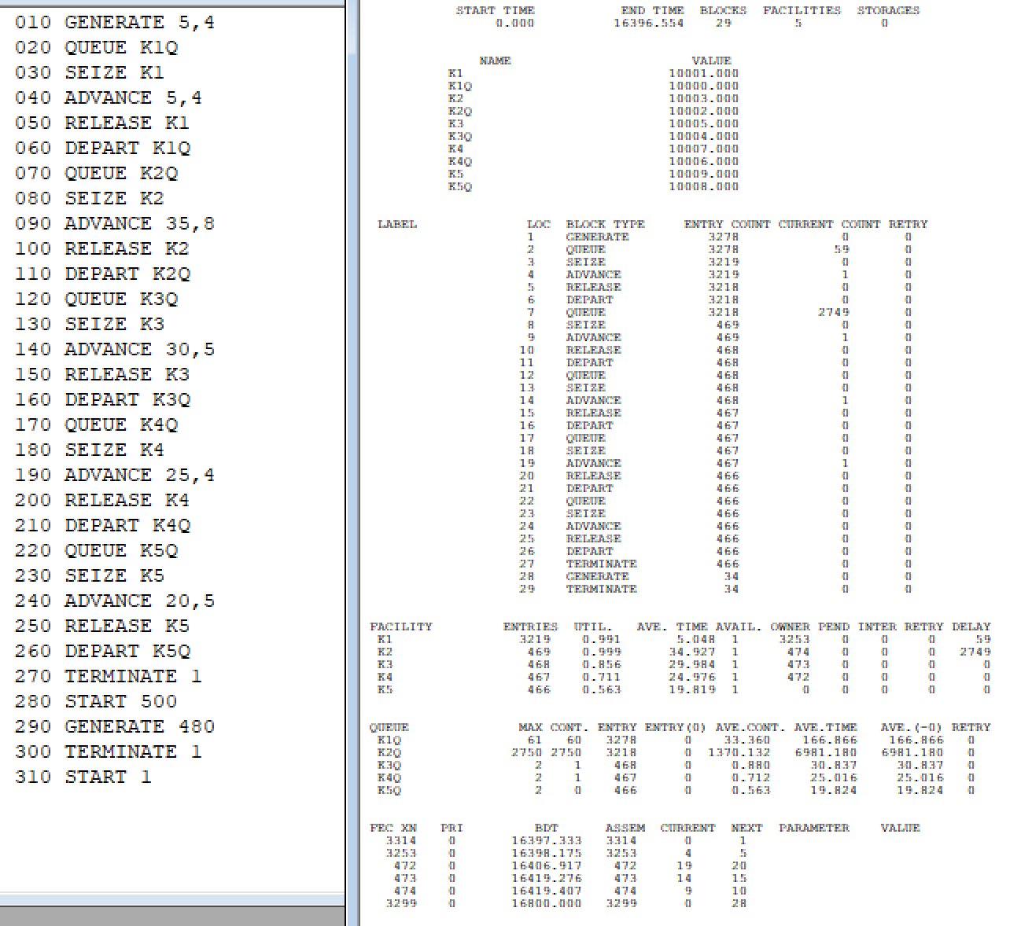
Рисунок 1 Очередь в модуле из ПР2.

В следующем задании нужно реализовать модель, у которой количество генераций транзактов равно 3. Модель ограничена очередью с 5 местами с помощью блока TEST. Нужно организовать подсчет покинувших систему с каждой очереди. Модель отработала в течение 12 часов (рис. 2).
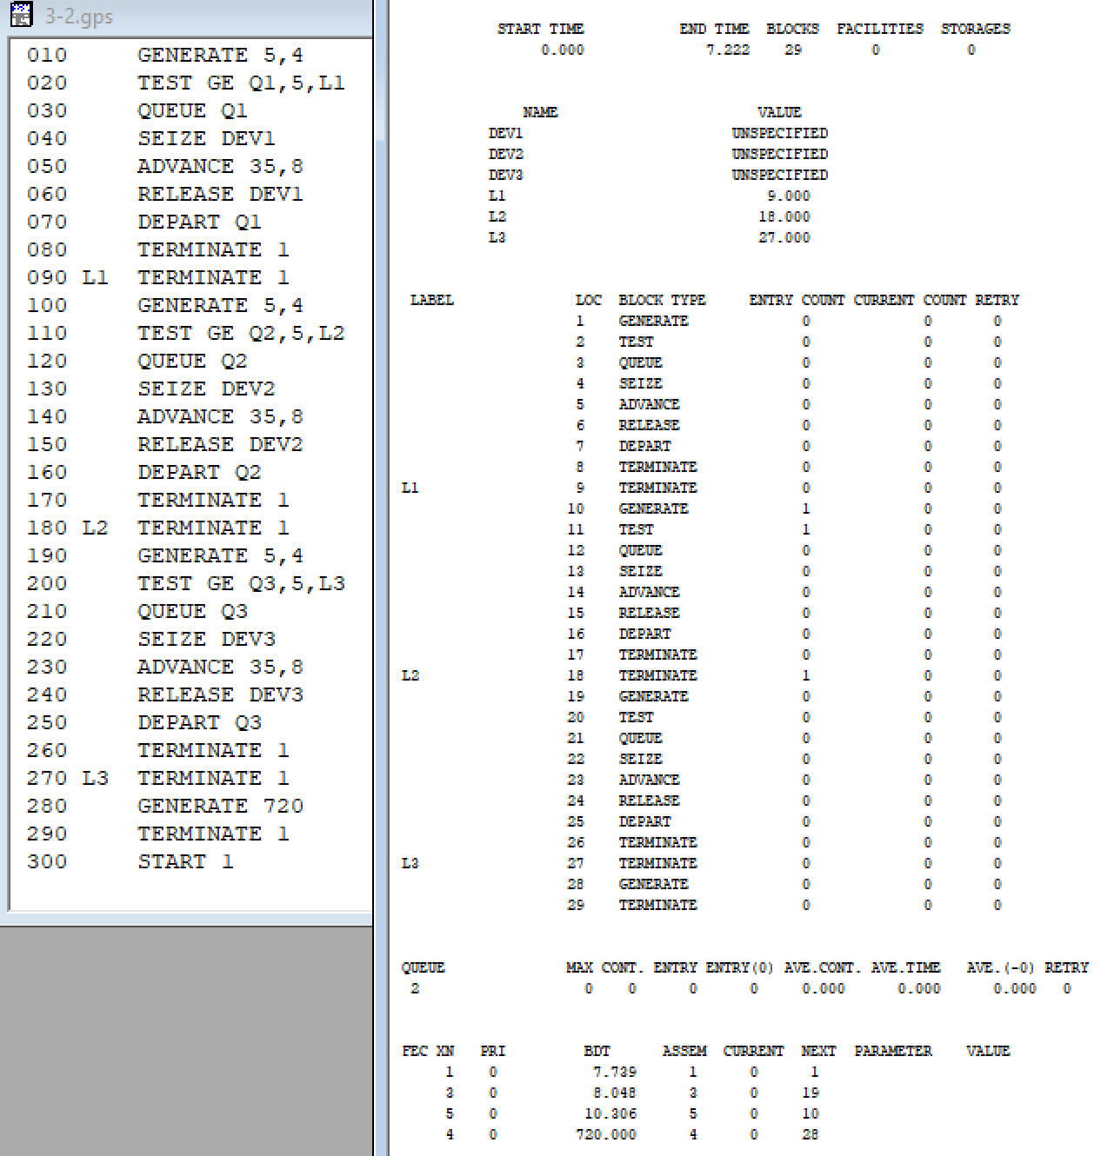
Рисунок 2 – Модель для второго самостоятельного задания.

Исходя из полученных данных можно сделать следующий вывод.
В ходе работы были успешно смоделированы две СМО с очередями: модель с равномерным распределением по 5 устройствам показала работу (очередей без ограничений) и модель с ограничением длины очереди и условной логикой (блок TEST) (продемонстрировала механизм управления потоками и учёта потерянных заявок).
Результаты показывают корректную маршрутизацию и подсчёт потерянных пакетов.

